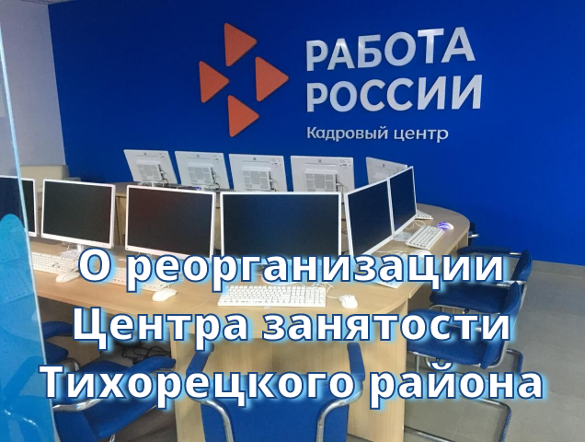

О реорганизации Центра занятости Тихорецкого района.

В целях оптимизации сети государственных учреждений региона, предоставляющих услуги в сфере трудоустройства населения, проведена реорганизации центров занятости Краснодарского края.

В связи с этим изменилось название ЦЗН Тихорецкого района.

Новое наименование: Филиал государственного казенного учреждения Краснодарского края «Центр занятости населения Краснодарского края в Тихорецком районе» (ФГКУ КК «ЦЗН КК в Тихорецком районе)

Обращаем внимание, что реорганизация не повлияла на режим работы центра занятости, он остался прежним!